# Lógica B2022 – CI: _______________________

**Mitad del Segundo Examen Parcial de Lógica Computacional.**

**Semestre B2022**

**Martes, 13 de Diciembre de 2022. 5:00 pm a 8:00pm**

**Por favor, no olvide identificarse (Nombre y CI) en todas las páginas que use al responder. No olvide que es una evaluación individual.**

**Este examen tiene 4 preguntas. Deben completarlo en 3 horas, contados a partir del momento en el que terminen de leer el texto. El texto usa notación Prolog y LPS.**

**PREGUNTA 1. por 5 puntos. Proyecto de Lógica**

**Explique el problema** que abordará su proyecto de este curso y **defina los objetivos o metas** que se ha planteado alcanzar este semestre al tratar de resolver ese problema.

El problema a plantear es el siguiente: **Tiempo de respuesta por parte de control de calidad para los procesos productivos en la empresa en la cual laboro “Laboratorio Plusandex C.A”.**

Una de las funciones de control de calidad dentro de la empresa es dar respuesta a las pruebas o análisis correspondientes para dar continuidad a los procesos productivos. En el cual intervienen el personal que labora en el laboratorio de control de calidad como son:

* **Analista de materia prima.**
* **Inspector de control de calidad.**
* **Analista de producto.**
* **Analista de microbiología.**

Antes de dar inicio a un proceso productivo se deben realizar ciertos análisis correspondientes a la materia prima a utilizar tanto materia prima (principio activo y excipientes) como al material de embalaje del producto, en los cuales intervienen los analistas de materia prima y analista de microbiología siguiendo unos procedimientos y normas ya establecida que indica los parámetros de aceptabilidad.

En cuanto se libera el producto (aprobados por parte de materia prima y microbiología), los materiales quedan en disposición del departamento de almacén para trasladarlo al área de producción una vez ellos los requieran para elaborar algunos de los productos que se procesan en la empresa, y para ellos se sigue con las siguientes fases dependiendo de la forma farmacéutica (solido, liquido).

**AREA DE SOLIDOS**

**Procesos de producción para formas farmacéuticas solidas.**

Pesada

Preparación

Granulación, Secado, Tamizado y Mezclado

Compresión

Recubrimiento

Blisteado

**AREA DE EMPAQUE**

**Procesos productivos para el acondicionamiento y embalado de productos solidos**

Codificado de estuches

Selección y armado de estuche

Estuchado

Embalado (formas farmacéuticas sólidas y liquidas).

**AREA DE LIQUIDOS**

**Procesos productivos de las formas farmacéuticas liquidas.**

Pesada

Preparación

Trasegado

Llenado

Codificado y etiquetado

Los procesos de producción dependen del tiempo de respuesta del personal de control de calidad ya que si ambos son eficientes las fases de los procesos se darán de forma continua, pero si alguna de las áreas se áreas se atrasa el proceso se puede ver afectado con el factor tiempo implicando retardos en la elaboración de productos y generando perdidas para la empresa ya que implicaría una mala utilización de sus recursos.

En lo que concierne a control de calidad sus funciones son las siguientes:

1. Analista de materia prima: muestreo y análisis de materia prima y material de acondicionamiento primario y secundario.
2. Inspector: liberación de área (aprobados de limpieza en cada sección), control de procesos, toma de muestra.
3. Analista de producto: análisis de productos en procesos, forma farmacéutica solidas: “Polvos” formas farmacéuticas liquidas “líquidos”. Estos se realizan antes de dar inicio al proceso productivo para comprimir tabletas y preparar jarabes o suspensiones.
4. Analista de microbiología: Análisis a materia prima (principio activo y excipientes), análisis microbiológicos a los productos terminados de ambas formas farmacéuticas).

Con esto en mente el problema a plantear es el siguiente, dado que la función de toda empresa productora es el aprovechamiento al máximo de sus recursos es necesario estandarizar los tiempos utilizados por parte del personal de control de calidad para la fabricación de cada uno de los diferentes producto que se elaboran día a día y así dar respuestas claras y concisas al área de producción con respecto al tiempo para que ellos realicen sus planificación en función del tiempo de análisis requeridos para los productos.

Para ello se requieren los siguientes objetivos:

* Determinar el tiempo requerido para los diferentes análisis de cada producto en sus distintas farmacéuticas.
* Unificar con el tiempo de producción y estableciendo el tiempo requerido para la producción de un medicamento.

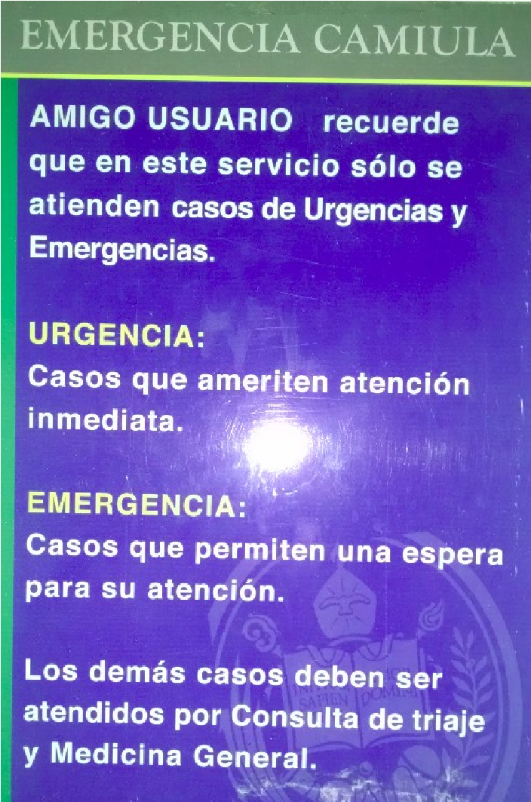**PREGUNTA 2. por 5 puntos. Aviso de urgencias y emergencias**

Considere el aviso que se muestra a la derecha ->

Analice y explique su forma lógica y responda a las siguientes preguntas:

* 1. **¿Qué es una urgencia?,**

La urgencia es una condición la cual corresponde al estado en el cual se debe encontrar el paciente para ser atendido en CAMIULA, para ser atendido como URGENCIA debe presentar una condición grave de salud la cual amerita atención inmediata, es decir.

En caso de urgencia.

Amerita atención inmediata.

En caso de no presentar una urgencia diríjase a los departamentos de triaje o Medicina General

Es por ello que si tiene una condición de salud urgente será atendido de inmediato de lo contrario no será atendido y deberá asistir a otro departamento como triaje o medicina general.

* 1. **¿Qué es una emergencia?,**

La emergencia es indicada a aquellos pacientes con una condición de salud fuerte pero que pueden esperar para ser atendidos ya que no genera un riesgo para su salud es por ello que.

En caso de emergencia.

Será atendido en unos minutos.

En caso de no presentar esta condición dirija a los departamentos de triaje y Medicina general

Si se determina que el paciente no presenta una emergía se le indicara que se dirija a otro departamento para atender los casos de mayor gravedad.

* 1. **¿Hay alguna otra posibilidad?,**

El aviso tiene indicaciones muy precisas en caso de que necesite atención medica usted tiene 3 posibilidad de ser atendido en tiempos de prioridad distintos:

1. Urgencia: debe presentar una condición de salud grave que coloque en riesgo su salud en caso de presentarlo será atendido de forma inmediata.
2. Emergencia: usted debe presentar una condición grave de salud pero que al no colocar en riesgo su vida, deberá esperar algunos minutos para ser atendido.
3. En caso de que desee ser atendido por algún médico, pero no cumple con alguna de las 2 condiciones anteriores deberá dirigirse a los departamentos de triaje o Medicina general para ser atendido y quizás demorara mas tiempo ya que usted no padece de una afección grave de salud y deberá esperar para ser atendido inclusa mas tiempo que las personas que requieren una emergencia.
   1. **¿Qué deben hacer los pacientes del centro de salud en cada caso según el aviso?.**

Cada paciente debe tener en cuenta la condición primordial para ser atendidos y es la condición de salud que presentan y el tiempo que requieren para ser atendidos, es por ello que si presentan una condición grave de salud en la cual se vea en riesgo su salud el centro debe condicionar a ese paciente como una urgencia en el cual se le debe dar respuesta inmediata a su afección de salud grabe.

Los pacientes que presenten una condición de salud grave pero que no coloque en riesgo su vida deberán esperar unos minutos para ser atendidos y serán considerados como casos de emergencia.

Los pacientes que no ameritan una atención por una condición de salud grave deberán dirigirse a los departamentos de triaje y medicina general para ser atendidos donde quizás deban esperar mucho mas tiempo que los casos anteriores.

***Para el siguiente problema:***

El predicado findall/3 puede ser útil:

findall(<VariablePatrón>, <Meta con la Variable Patrón>, <Todas las Soluciones>).

# Lógica B2022 – CI: _______________________

**PREGUNTA 3. por 5 puntos. Análisis de datos de la gasolina** Considere la siguiente tabla de datos:

|  |  |  |  |  |
| --- | --- | --- | --- | --- |
| **Fecha de la carga** | **Hora al terminar de cargar** | **Espera para surtir** | **Litros cargados** | **Km previos** |
| 13/01/2022 | 3:30 pm | 1 hora | 25.47 lts | 340 km |
| 17/11/2021 | 8:30 am | 10 minutos | 24 lts | 287 km |
| 30/10/2021 | 2:00 pm | 45 minutos | 20 lts | 337 km |
| 08/10/2021 | 11:20 am | 1 hora | 25 lts | 357 km |
| 11/09/2021 | 4:00 pm | 2 y ½ horas | 24 lts | 335 km |
| 14/08/2021 | 8:30 am | 8 y ½ horas | 32 lts | 394 km |
| 21/04/2021 | 1:30 pm | 10 horas | 30 lts | 330 km |
| 12/02/2021 | 6:30 pm | 4 y ½ horas | 20 lts | 260 km |
| 25/01/2021 | 5:00 pm | 1 hora | 18 lts | 159 km |
| 15/01/2021 | 5:00 pm | 3 horas | 14.6 lts | 293 km |

**Proponga** una forma para representar esos datos en Prolog y **Escriba** un programa lógico para **calcular el rendimiento** en km de cada litro cargado en periodo previo e **indicar el periodo de mayor eficiencia**. Pruebe su programa (corriéndolo en frío si es necesario). Pueden asumir un tanque lleno al comienzo, que siempre se llenó al máximo y que no hubo otras recargas.

**PREGUNTA 4. por 5 puntos. Números primos**

Considere este programa lógico que vimos en clase:

divisible(P,X) :- 0 is P mod X.

**P es divisible entre x si 0 es igual a P, esto quiere decir que P en divisible entre X**

num(B, X, P) :- X is B+1, X<P.

**3 variables numéricas son resultantes si X es igual a B+1 entonces P es menor a X**

num(B, X, P) :- BB is B+1, BB<P, num(BB, X, P).

**3 variables numéricas son resultantes si BB es igual a B+1 entonces P es menos a P lo cual implican una variable numérica distinta**

num(1).

**1**

num(X) :- num(Y), X is Y+1.

**La variable X será resultante si Y**

prime(P) :-

**P será un numero primo si**

%divisible(P,1), divisible(P,P),

**P es divisible entre 1 esto quiere decir que P es divisible entre P**

\+ (num(1,X,P), divisible(P,X)).

**Explique, paso a paso**, cómo el razonamiento hacia atrás genera los primeros 3 números primos.

**Fin de la evaluación**